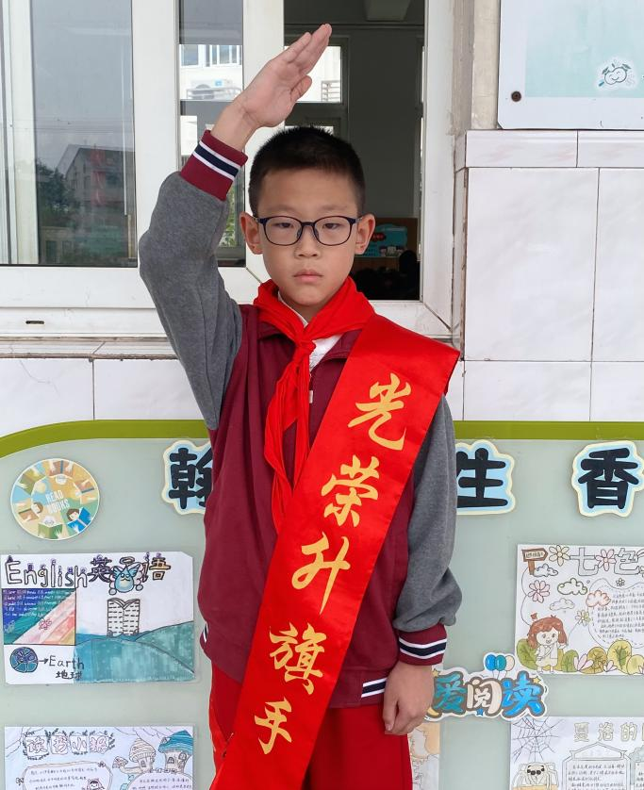

四（1）班升旗手发言稿

尊敬的老师们，亲爱的同学们，大家早上好!我是四（1）班的唐诚骏。我是一个性格活泼开朗的男生，平时总是严格要求自己，在各方面都能以身作则。对于老师布置的任务，总是积极主动地完成，成为老师不可缺少的得力助手。

这次很荣幸当上了升旗手，我感到无比的骄傲、自豪。我一定不会辜负大家对我的期望。努力做好升旗手，升起着永远飘扬的五星红旗。我要在各方面都精益求精，更上一层楼，谢谢大家！